Аглетдинов Файзулла Хазиевич

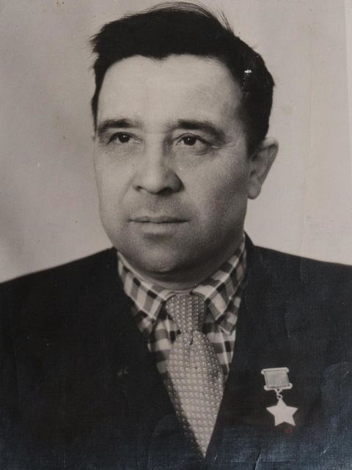
Родился 2 (15) марта 1915 года в деревне Сасыкуль (ныне Азнакаевский район (бывший Тумутукский), Татарстан). Татарин.
Член ВКП(б)/КПСС с 1944 года. После окончания неполной средней школы работал в селе Куштиряково Бакалинского района Башкирии.
В Красной Армии в 1936—1938 годах. Участник боёв с японскими милитаристами у озера Хасан в 1938 году.
В 1939—1941 годах работал учителем в узбекском городе Маргелан, в 1941—1942 годах — бригадиром Нижне-Троицкой суконной фабрики в Туймазинском районе Башкирии.
В Красную Армию призван вновь в 1942 году Туймазинским райвоенкоматом Башкирской АССР.
В ночь с 21 на 22 сентября 1943 года сержант Аглетдинов Ф. Х. выполнял задание командования по разведыванию плацдарма на правом берегу реки Днепр, южнее Киева. Под ураганным огнём он первым с группой стрелков переправился на правый берег и сразу повёл своих подчиненных в наступление против численно превосходящих сил противника. Увлекая личным примером, первым бросился в траншеи врага и уничтожил гранатами станковый пулемёт вместе с расчётом, 18 немецких солдат и 3-х офицеров. В результате решительного натиска группы смельчаков враг был выбит из траншеи. К утру противник предпринял три контратаки, которые были отбиты с большими для него потерями. Сам Аглетдинов при отражении контратак врага в рукопашной схватке лично уничтожил 12 гитлеровцев и, будучи раненым, продолжал командовать своим подразделением до прихода основных сил.^{[4]}
Звание Героя Советского Союза с вручением ордена Ленина и медали «Золотая Звезда» (№ 1998) Файзулле Хазиевичу Аглетдинову присвоено Указом Президиума Верховного Совета СССР от 23 октября 1943 года.^{[4]}
После лечения в госпитале, в октябре 1944 года Ф. X. Аглетдинов демобилизован. Окончил областную партшколу. Работал инструктором Туймазинского райкома КПСС, заместителем начальника по политчасти Туймазинской городской пожарной охраны, в системе бытового обслуживания Туймазинского района. Умер 29 октября 1988 года, похоронен в городе Туймазы в Башкортостане.

